**Weekverslag**

Ik heb deze week stage gelopen bij Dierenkliniek Wateringen.  
Ik vond deze week echt heel leuk. Ik heb veel verschillende dingen geleerd waar ik ook echt iets aan had. De eerste dag dat ik daar stage ging lopen vond ik het best spannend. Had die dag ervoor ook kriebels in me buik. Maar vond het al gelijk leuk toen de eerste patiënt binnen kwam en ik was als snel gewend en niet meer zenuwachtig.

Na de eerste dag had ik het al best naar mijn zin. Iedereen is daar ook aardig en ze werken daar in een klein groepje per dag, wat ik zelf best wel fijn vind. Toen de eerste patiënt binnen kwam had ik al gelijk geleerd dat het beter is als je de patiënt eerst prijst, zodat hij/zij aan je went zodat hij/zij het minder eng vind om behandeld te worden.

Pagina 3

**De tweede dag**

Ik vond het steeds leuker worden en kwamen er steeds meer patiënten binnen met verschillende dingen. Het is misschien al snel gezegd, maar ik voelde me echt al thuis. Het leukste wat ik vond van die dag was toen een kat een roesje kreeg. Dat ik toen de kat mocht onderzoeken dus mocht ook voelen hoe de binnenkant van de kat voelde. En ik heb toen de nieren en de blaas gevoeld. En ik heb met een stethoscoop naar het hart geluisterd. Dat vond ik zo leuk dieren onderzoeken.  
Die dag had ik ook vakken bijgevuld maar dat vond ik ook best leuk want ja dat hoort er ook bij. Een vrouw en ik hebben de dierenkliniek helemaal schoongemaakt want het was rustig die dag, we hebben gestofzuigd en gedweild.   
Daarna kwam er een andere dierenarts hij had me veel uitgelegd over een kat die was langsgekomen met een allergie. En ook een kat met hartfalen dus mocht ook luisteren hoe dat klonk, en je kon ook echt goed horen het verschil tussen een hart met of zonder hardvallen.

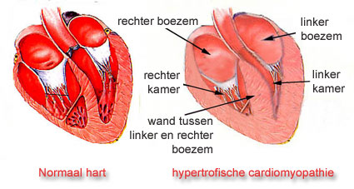

Het rechter hart is van een kat met hartfalen en het linker  
is een normaal gezond hart.

pagina 4

**De derde dag**

Was ook heel erg gezellig en leerzaam, ik heb veel dingen geleerd die dag. Hoe je een spuit moet gebruiken en hoe je een vaccin moet optrekken en hoe je een vaccin moet mengen. En waar je hem moet inbrengen.   
Als je een vaccinatie moet geven dan trek je ietsjes het nekvel omhoog en dan prik je precies in het midden, en dan druk je langzaam de vloeistof onder de huid. Er kwamen die dag ook heel veel puppy’s om onderzocht te worden. Te schattig maar het zijn wel boefjes van teckels tot labrador doedels. Je moet eerst de oren en de vacht bekijken of alles goed is , en dan de tandjes en de ogen en of alles goed is in het buikje. Als laatst weeg je hem even  
Ik heb die dag ook de hond van een vrouw die daar in de kliniek werkt uitgelaten. Dus had een ommetje gedaan het is wel echt een poepie. En daarna lekker met hem zitten kroelen.  
Toen ik thuis kwam was mijn eigen hond wel jaloers want ze rook dat ik met honden had gewerkt oepss.

Pagina 5

**De vierde dag**

Was ook heel leuk elke dag daar is gewoon leuk. Het eerste spreekuur was het best wel druk, veel dieren kwamen een vaccinatie halen die dag. We kregen ook een spoedgeval, want er was een teckel aangereden door een scootmobiel. En hij had wel verwondingen opgelopen. We hadden hem eerst normaal gecontroleerd en daarna gekeken naar de verwondingen, het waren geen fijne wondjes hij had zijn hoektanden dwars door zijn lip maar echt dwars door zijn lip. Dus hij had twee gaatjes bij zijn bek. Hij had ook nog een paar verwondingen op het hoofd en op de elleboog. We hebben alle wonden goed schoongemaakt en gekeken of ze gehecht of geniet moesten worden, alleen die wond op de elleboog moest geniet worden. Het leek me echt pijnlijk. De hond had ook echt heel veel pijn aan zijn poot. Ik moest hem stevig vast houden terwijl de dierenarts de elleboog niette.  
Daarna hebben we hem ook doorgestuurd naar Poeldijk voor een röntgenfoto omdat we niet zeker wisten of de schouder/elleboog gebroken was.  
We hadden later op de dag de onderzoekresultaten bekeken en gelukkig had hij niks gebroken. En komt het voor de rest goed met hem.  
In het begin vond ik het wel spannend om te zien hoe de dierenarts de teckel ging nieten want het klonk ook gewoon raar ‘’ja we gaan de hond dicht nieten’’ haha.  
Maar ik vond het wel cool om mee te maken, niet veel mensen kunnen zeggen dat ze een dierenarts hebben geholpen om een hond dicht te nieten.  
Ik vind het ook zo leuk dat er elke dag wel wat anders is dus er is nooit het zelfde werk.  
Ik ging die dag iets eerder naar huis want anders ging ik te veel stage uren maken niet dat ik dat erg vind, want ja ik heb het hartstikke naar me zin. Dus ik had de laatste uur nog even gestofzuigd, en nog gekletst met een dierenarts assistente. Over hoe het is om dat beroep te hebben en hoe het is om dierenarts te zijn.  
Ik vond deze dag toch wel het leukst en dat komt gedeeltelijk door het spoedgeval. Het was niet leuk voor de patiënt zelf en de eigenaar maar wel leuk voor mij om mee gemaakt te hebben.

Pagina 6

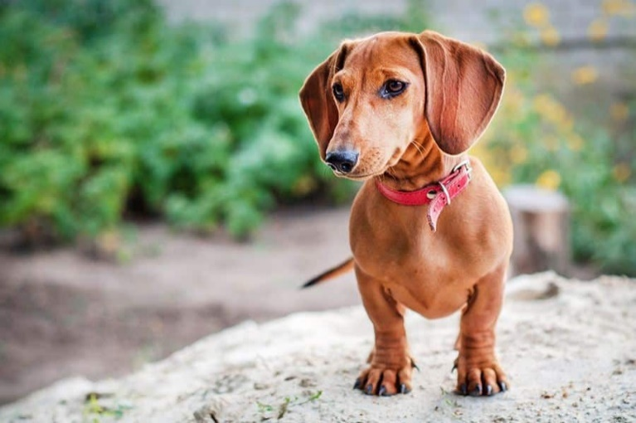

Zo zag de teckel er ongeveer uit misschien ietsjes groter, maar wel net zo schattig.

Pagina 7

**De vijfde dag**

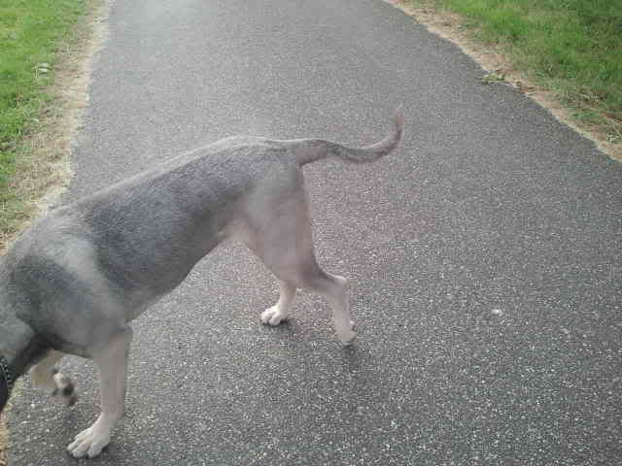Dit is helaas als weer de laatste stage dag we hadden deze dag weer een paar vaccinaties gegeven aan honden en katten. Meneer Vet (stage begeleider) was ook nog langsgekomen om te vragen hoe ik het vond en wat ik daar allemaal deed. Ik had hem een rondleiding geven door de kliniek en verteld over me eerste patiënt en wat ik toen had gedaan. En daarna ging hij weer verder naar de volgende plek waar hij heen moest.   
Toen meneer Vet weg was, kregen we weer een spoedgeval binnen een uitgedroogde kat. Hij had al een langere tijd niet gedronken en was veel gewicht kwijt.  
We hadden heel de kat onderzocht, maar we kwamen al snel tot een conclusie om hem in te laten slapen. Dat zou het beste zijn voor het beestje.   
Dat was ook mijn eerste euthanasie deze week, ik vond het best zielig voor de eigenaren maar ik wist dat het beste was. Ik had wel even een brok in me keel.   
Later op de dag kregen we ook een hele leuke hond die een hele grote bult had op zijn staart. Maar daar zat een bloedstolsel in dus het bloedde best heftig.  
We haalde in het begin het verband ervan af. En keken we naar de bult het zag er nog best heftig uit. We hadden de staart van de hond weer verbonden en hem medicatie toegediend.  
Hopelijk komt het weer goed met de hond.  
Aan het einde van de dienst had ik nog wat KitKats en Twix uitgedeeld om iedereen te bedanken voor een geweldige stageweek en ik hoop ze snel weer te zien. Als ik weer een stage nodig heb in die richting, ga ik daar zeker nog een keer heen.

De bult was precies in het midden van de staart en was ongeveer 2/3 centimeter groot en 2 centimeter hoog.

Pagina 8